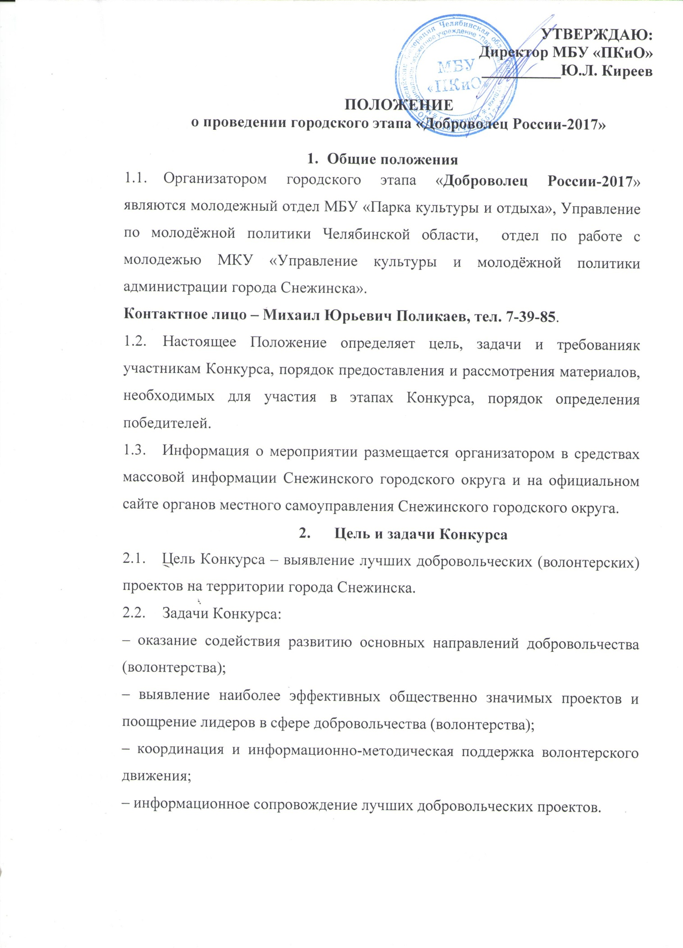

- Участники Конкурса
  - К участию в Конкурсе приглашаются волонтеры, лидеры, руководители и представители добровольческих (волонтерских) некоммерческих организаций и объединений, инициативных добровольческих (волонтерских) групп.
  - Участниками Конкурса могут быть физические лица:
–в возрасте от 18 до 30 лет (участники номинаций 4.2.1 – 4.2.8);
– в возрасте от 22 до 50 лет (участники специальной номинации 4.2.10)
– в возрасте от 50 лет (участники номинации 4.2.9);
  - Участниками Конкурса могут быть объединения без образования юридического лица (участники специальной номинаций 4.2.11).
  - Участниками Конкурса могут быть сольные исполнители, музыкальные коллективы без возрастных ограничений (участники специальной номинации 4.2.12)
- Сроки проведенияи содержание Конкурса
  - Конкурс проводится в период с 24 апреля по 20 июня 2017 года.
  - Конкурс среди физических лиц проводится по следующим номинациям:
4.2.1.Волонтерство Победы (от 18 до 30 лет):
Волонтерство Победы (добровольческая деятельность, направленная на гражданско-патриотическое воспитание и сохранение исторической памяти. Основными направлениями работы являются: благоустройство памятных мест, Аллей Славы и воинских захоронений; помощь ветеранам и взаимодействие с ветеранскими организациями; проведение Всероссийских акций в формате «Дни единых действий»; волонтерское сопровождение народного шествия «Бессмертный полк» и Парадов Победы в городах России; проведение Всероссийских исторических квестов; организация работы Общественных центров гражданско-патриотического воспитания «Волонтеры Победы» в образовательных организациях).

Номинации:
–волонтер Победы;
– медиа-волонтер Победы.
4.2.2. Социальное волонтерство (от 18 до 30 лет):
Социальное волонтерство (добровольческая деятельность, направленная на оказание помощи, прежде всего, незащищенным слоям населения: инвалидам, воспитанникам детских домов, пожилым одиноким людям, нуждающимся во внимании и постоянном уходе, терминальным больным и т.д. Социальное волонтерство подразумевает также деятельность, связанную с заботой о животных).
Номинации:
– помощь детям;
– социальное служение (работа с ветеранами, пожилыми людьми, инвалидами, а также с другими социально незащищенными категориями граждан);
– помощь животным.
4.2.3. Событийное волонтерство (от 18 до 30 лет):
Событийное волонтерство (добровольческая деятельность на мероприятиях местного, регионального, федерального и международного уровней. Оно подразумевает привлечение волонтеров к организации и проведению событий спортивного, образовательного, социального, культурного, туристического характера с целью их дальнейшей интеграции в смежные направления добровольчества, а также формирования гражданской культуры).
Номинации:
– пропаганда здорового образа жизни;
– спортивное волонтерство;
– событийный волонтер.
4.2.4. Медицинское волонтерство (от 18 до 30 лет):
Медицинское волонтерство (добровольческая деятельность в сфере здравоохранения, призванная повысить качество медицинской помощи на всех ее этапах: профилактическом, лечебном и реабилитационном. Существует четыре основных направления медицинского волонтерства: добровольчество в лечебно-профилактических учреждениях, добровольчество в рамках медицинского сопровождения массовых и спортивных мероприятий, добровольческая санитарно-профилактическая работа, добровольчество в донорской службе).
Номинации:
– волонтер-медик;
– лучший проект в сфере медицинского волонтерства.
4.2.5. Культурно-просветительское волонтерство (от 18 до 30 лет):
Культурно-просветительское волонтерство (добровольческая деятельность в проектах культурной направленности, проводимых в музеях, библиотеках, домах культуры, театрах, кинотеатрах, культурных центрах, парках и т.д. Основные задачи культурно-просветительского волонтерства состоят в сохранении и продвижении культурного достояния, создании новой атмосферы открытости и доступности культурных пространств, формировании культурной идентичности).
Номинации:
– лучший проект в сфере культурно-просветительского волонтерства.
4.2.6. Волонтерство в чрезвычайных ситуациях (от 18 до 30 лет):
Волонтерство в чрезвычайных ситуациях (добровольческая деятельность в области защиты населения и территорий от чрезвычайных ситуаций, содействия службам экстренного реагирования в профилактике и ликвидации чрезвычайных ситуаций, популяризации культуры безопасности среди населения).
Номинации:
– лучший проект в сфере волонтерства в чрезвычайных ситуациях.
4.2.7. Экологическое волонтерство (от 18 до 30 лет):
Экологическое волонтерство (добровольческая деятельность в области защиты окружающей среды и решения экологических проблем, способствующая формированию экологической культуры).
Номинации:
–лучший проект в сфере экологического волонтерства.
4.2.8. Инклюзивное волонтерство (от 18 до 30 лет):
Инклюзивное волонтерство (совместная добровольческая деятельность людей с инвалидностью и без, направленная на помощь людям, организацию мероприятий, решение социально значимых проблем общества).
Номинации:
–лучший проект в сфере инклюзивного волонтерства;
4.2.9. Серебряное волонтерство (от 50 лет):
Серебряное волонтерство (добровольческая деятельность, в которую включены граждане в возрасте от 50 лет, занимающие активную гражданскую позицию и имеющие ценный опыт, безвозмездно участвующие в решении социальных проблем и реализующие волонтерские проекты разной направленности).
Номинации:
– серебряный волонтер;
–лучший проект в сфере серебряного волонтерства.
4.3. Специальные номинации Конкурса:
4.3.1. «Организатор добровольчества» (для граждан в возрасте от 22 до 50 лет, представителей органов власти субъектов Российской Федерации и органов местного самоуправления,руководителей/сотрудников государственных и муниципальных учреждений, социально ориентированных некоммерческих организаций, инициативных групп, гражданских активистов, реализующих добровольческие проекты);
4.3.2. Конкурс среди объединений без образования юридического лица проводится по специальной номинации:
«Волонтерский центр»:
– Студенческий волонтерский центр (для волонтерских центров профессиональных образовательных организаций, образовательных организаций высшего образования);
– Муниципальный волонтерский центр (для волонтерских центров, муниципальных образований субъектов Российской Федерации);
4.3.3. Специальная номинация Финального этапа – Премии «Доброволец России – 2017» «Гимн добровольцев». Конкурс авторской песни, посвященной волонтерскому движению. Продолжительность песни от 2 мин. 30 сек. до 4 мин. 30 сек. в формате .mp3.
5. Регламент Конкурса.
5.1. К участию в Конкурсе приглашаютсягорожане г. Снежинска от 18 лет и старше, а так же следующие организации:
- СФТИ НИЯУ МИФИ;
- городской волонтерский центр «Открытое сердце»;
- Снежинский филиал ГБПОУ «Озерский технический колледж»;
- Молодежная комиссия профкома РФЯЦ-ВНИИТФ;
- Молодежная палата при Собрании депутатов г. Снежинска;
- Координационный совет по молодёжной политике администрации г.Снежинска.
6. Определение и награждение победителей
6.1. В каждой номинации выявляется по одному победителю.
6.2. Победители городского этапа «Доброволец России - 2017» проходят на региональный этап Конкурса, который проводится с 1 апреля по 1 октября 2017 года. Этап проводится во всех субъектах Российской Федерации. Региональным этапом является региональный Конкурс, проводимый с целью выявления лучших добровольческих (волонтерских) практик и проектов на территории субъекта Российской Федерации. Для участия в региональном этапе приглашаются финалисты муниципальных этапов, представители волонтерского движения субъекта Российской Федерации, а также победители конкурсов лучших добровольческих (волонтерских) практик, проводимых в профессиональных образовательных организациях, образовательных организациях высшего образования. Орган исполнительной власти, реализующий государственную молодежную политику в субъекте Российской Федерации, определяет регионального координатора Конкурса. Обязательным условием проведения регионального этапа является регистрация мероприятия в Автоматизированной информационной системе «Молодежь России» (далее – АИС «Молодежь России») в информационно-телекоммуникационной сети «Интернет» по адресу: ais.fadm.gov.ru.

Приложение № 1
к Положению о Всероссийском конкурсе «Доброволец России»

Отчет о проведении регионального этапа
Всероссийского конкурса «Доброволец России-2017»

- Субъект Российской Федерации
- Название мероприятияв АИС «Молодежь России»
3. Организаторы
4. Сроки и место проведения
5. Количество участниковконкурса (с учетом муниципальных этапов)
6. Экспертная комиссия конкурса (ФИО, должность, общественныйстатус)
7. Итоги конкурса
Список победителей с указанием ФИО (по номинациям, указанным в Положении)
8.ФИО, должность, координаты и подпись лица, направившего информацию
Печать организации, направившей информацию

Приложение № 2
к Положению о Всероссийском конкурсе «Доброволец России»,
утвержденному приказом
Федерального агентства
по делам молодежи
от «__»__________2017 г. №___

Анкета участника заочного этапа
Всероссийского конкурса «Доброволец России-2017»
(номинации 4.2.1 – 4.2.9, специальной номинации 4.2.10)
(Заполняется в личном кабине пользователясистемы «Добровольцы России»)

 | Фото
 | ФИО
 | Регистрационный номер волонтера (ID) | номер (ID), который присваивается добровольцу (волонтеру) при регистрации в системе сопровождения добровольческой деятельности «Добровольцы России»в информационно-телекоммуникационной сети «Интернет» по адресу: http://добровольцыроссии.рф
 | Пол
 | Дата рождения
 | Серия и номер документа, удостоверяющего личность
 | Кем выдан
 | Когда выдан
 | Место регистрации | – регион; – населенный пункт; – улица, дом, квартира.
 | Гражданство
 | Место фактического проживания | – регион; – населенный пункт; – улица, дом, квартира.
 | Основное место работы
 | Должность
 | Номер телефона
 | Электронная почта
 | Ссылка на соц.сети
 | Образование
 | Наименование учебного заведения
 | Факультет
 | Специальность
 | Год начала обучения
 | Год окончания обучения
 | Достижения
 | О себе
 | Знание языков
 | Размер одежды (выбрать из вариантов) | XS, S, M, L, XL, XXL
 | Участие в региональном этапе Конкурса | Статус (лауреат/победитель). Приложите диплом победителя.
 | Участие в деятельности общественных объединений | Укажите наименование объединения, в котором Вы состоите в настоящий момент и задачи, которые выполняете (если состоите). Прикрепите ссылку на сайт, группу объединения в сети «Интернет» (при наличии)
 | Мероприятия, акции, проекты, в которых Вы принимали участие в период с января 2017 года до даты подачи заявки | Опишите самые масштабные и яркие проекты (не более 10 позиций) и Вашу роль и функциональные обязанности в каждом
 | Мероприятия, акции, проекты, которые Вы организовали в период с января 2017 года до даты подачи заявки | Для участников специальной номинации 5.2.10 «Организатор добровольчества»
 | Участвуют ли члены Вашей семьи в добровольческих проектах? | Если да, расскажите об этом  Объем рассказа: не более 1000 символов
 | «Мой добровольческий проект» | Опишите добровольческий проект, реализуемый/реализованный Вами в течение 2017 года.  Укажите название, цель, задачи, географию проекта. Приложите медиаматериалы проекта, а также рецензии, рекомендации и отзывы о Вашем проекте (при наличии)  Разместите на любом файлообменнике презентацию Вашего проекта (не более 12 слайдов, формат файла –pdf или ppt)  Структура презентации:  1. Титульный лист  2. География проекта  3. Краткая аннотация  4. Описание проблемы, решению/снижению остроты которой посвящен проект  5. Основные целевые группы, на которые направлен проект  6. Цель и задачи проекта  7. Методы реализации проекта  8. Ожидаемые/фактические результаты
 | Эссе-послание  «Добровольцам-2025» | Напишите эссе-послание волонтерам будущего, в котором должно быть отражено:  1. Ваша личная мотивация быть добровольцем;  2. Эффективные практики и существующие барьеры для развития добровольчества в Вашем регионе;  3. Ответ на вопрос: каким вы видите волонтера будущего?  Объем эссе: не менее 1500 символов.
 | Укажите ссылку на грамоты, благодарности, характеристики, отзывы, которые Вы разместили на файлообменнике. | При размещении материалов учитывайте содержание выбранной Вами номинации

Приложение № 3
к Положению о Всероссийском конкурсе «Доброволец России»,
утвержденному приказом
Федерального агентства
по делам молодежи
от «__»__________2017 г. №___

Анкета участника заочного этапа
Всероссийского конкурса «Доброволец России-2017»
(специальная номинация 4.3.1)
(Заполняется в личном кабине пользователя системы «Добровольцы России» руководителем организации)

 | Фото
 | ФИО
 | Регистрационный номер волонтера (ID) | номер (ID), который присваивается общественной организации при регистрации в системе сопровождения добровольческой деятельности «Добровольцы России»в информационно-телекоммуникационной сети «Интернет» по адресу: http://добровольцыроссии.рф
 | Пол
 | Дата рождения
 | Серия и номер документа, удостоверяющего личность
 | Кем выдан
 | Когда выдан
 | Место регистрации | – регион; – населенный пункт; – улица, дом, квартира.
 | Гражданство
 | Место фактического проживания | – регион; – населенный пункт; – улица, дом, квартира.
 | Основное место работы
 | Должность
 | Номер телефона
 | Электронная почта
 | Ссылка на соц.сети
 | Образование
 | Наименование учебного заведения
 | Факультет
 | Специальность
 | Год начала обучения
 | Год окончания обучения
 | Достижения
 | О себе
 | Знание языков
 | Размер одежды руководителя организации (выбрать из вариантов) | XS, S, M, L, XL, XXL
 | Участие в региональном этапе Конкурса | Статус (лауреат/победитель). Приложите диплом победителя.
 | Полное наименование организации | Укажите полное наименование организации (в соответствии с Уставом/положением (при наличии))
 | Дата регистрации организации
 | Цель и задачи организации (в соответствии с уставными документами или положением)
 | Количество членов организации | В 2016 году:  В 2017 году:
 | Количество благополучателей  (в год) | В 2016 году:  В 2017 году:
 | Партнеры организации | Перечислите основных партнеров Вашей организации
 | «Наш добровольческий проект» | Опишите добровольческий проект, реализуемый/реализованный Вашей организацией в течение 2017 года.  Укажите название, цель, задачи, географию проекта. Приложите медиаматериалы проекта, а также рецензии, рекомендации и отзывы о проекте Вашей организации (при наличии)  Разместите на любом файлообменнике презентацию проекта Вашей организации (не более 12 слайдов, формат файла –pdf или ppt)  Структура презентации:  1. Титульный лист  2. География проекта  3. Краткая аннотация  4. Описание проблемы, решению/снижению остроты которой посвящен проект  5. Основные целевые группы, на которые направлен проект  6. Цель и задачи проекта  7. Методы реализации проекта  8. Ожидаемые/фактические результаты
 | Презентационный видеоролик  «Команда добровольцев» | К заявке необходимо прикрепить ссылку на презентационный видеоролик о деятельности Вашей организации продолжительностью до 2-х минут с участием максимального количества членов организации
 | Отчет о деятельности организации за 2017 год | К заявке необходимо прикрепить подробный отчет о деятельности организации за 2017 год (формат файла pdf)  В отчете необходимо указать:  1. Проекты, реализуемые организацией в период с января 2017 г. до даты подачи заявки и количество волонтеров принявших в них участие с указанием сроков реализации проектов  2. Социальную значимость мероприятий для его участников  и общества в целом  3. Ссылки на информацию в СМИ и социальных сетях (не менее 5 наиболее значимых публикаций)
 | Укажите ссылку на грамоты, благодарности, характеристики, отзывы, о Вашей организации, которые Вы разместили на файлообменнике

Приложение № 4
к Положению о Всероссийском конкурсе «Доброволец России»,
утвержденному приказом
Федерального агентства
по делам молодежи
от «__»__________2017 г. №___

Анкета участника заочного этапа
Всероссийского конкурса «Доброволец России-2017»
(специальная номинация 4.3.3)
(Заполняется в личном кабине пользователя системы «Добровольцы России»автором/руководителем музыкального коллектива)

 | Фото
 | ФИО
 | Пол
 | Дата рождения
 | Серия и номер документа, удостоверяющего личность
 | Кем выдан
 | Когда выдан
 | Место регистрации | – регион; – населенный пункт; – улица, дом, квартира.
 | Гражданство
 | Место фактического проживания | – регион; – населенный пункт; – улица, дом, квартира.
 | Основное место работы
 | Должность
 | Номер телефона
 | Электронная почта
 | Ссылка на соц.сети
 | Образование
 | Наименование учебного заведения
 | Факультет
 | Специальность
 | Год начала обучения
 | Год окончания обучения
 | Достижения
 | О себе
 | Знание языков
 | Размер одежды (выбрать из вариантов)автора/руководителя музыкального коллектива | XS, S, M, L, XL, XXL
 | Название коллектива | Перечислите всех, кто входит в состав коллектива (ФИО, дата рождения, позиция в группе). Если у вас нет коллектива, укажите в данной графе Ваши ФИО и дату рождения
 | Краткая информация обавторе/музыкальном коллективе | Образование, награды, ссылка на другие произведения автора/ музыкального коллектива
 | Название песни, хронометраж
 | Ссылка на файлообменник с размещенным аудио-файлом

